Ideje visszatalálni lelki anyaföldünkre
Grandpierre Atilla az új CD-ről, a lovas népek zenei világáról
és a magyar népzene őserejéről
Magyar Nemzet, 2008. szeptember 25.

■ Kiss Eszter Veronika

Aranylemez lett a Vágtázó Csodaszarvas első albuma, a Tiszta Forrás, ennek ünnepélyes átvételét a zenekar egybekötötte Végtelen Ázsia! című új lemezének dedikálásával, amelyet ma délután ötkor tartanak a MIND-ZENE Zeneáruházban (Bp. V. Vámház krt. 4.)

Reméli, a Végtelen Ázsia! megjelenése történelmi esemény lesz, hiszen a világon elsőként eleveníti fel a lovas népek őserejű népzenéjét. De számítottak arra, hogy már az első albumuk aranylemez lesz? – kérdeztük Grandpierre Atilla csillagászt, a zenekar vezetőjét.
-Nem, bár kezdettől jól fogyott. A VHK többször is hónapokig szerepelt a MAHASZ Top-40 listáján, mégsem érte az aranylemezhez szükséges példányszámot.

Jóformán semmilyen reklám nem kíséri a tevékenységüket, a koncertek időpontját a legtöbben szájról-szájra adják. Kikből áll a bázisuk?
- Közönségünk a lehető legváltozatosabb. Gyakran megvalósul a különböző nemzedékek békés egymás mellett élése: a közönség fele tombol, fele pedig ül a székeken, és figyel.

Első, bemutatkozó koncertjük óta nagyon kicserélődött a zenekar. Mostanra állandósult a felállás?
- Be kellett látnom: ahhoz, hogy a Vágtázó Csodaszarvas egységes csapat legyen, hosszú távon személycserék szükségesek. Most már két éve együtt zenél ez a tizenegy jóbarátból álló közösség, és ez a zenén is érződik.

Annak idején azt mondta, „vágtázó” zenekarai közül a Csodaszarvassal tudja a leginkább kifejezni, amit a lovas népek zenei világáról érez és gondol.
-Végre összeérett egy olyan egységes világ, ami a lovas népek zenéjét eleveníti fel. Annak idején a Kárpát-medencétől Koreán át egészen Indiáig közel hatezer éven keresztül létezett egy egységesen szervezett műveltség, ezt sokan sztyeppei civilizációnak nevezik. Bár egyes kutatók úgy tartják, hogy csak ezer éven keresztül állt fönn, rájöttem, hogy valójában ötezer évet fog át, és az ókor - Kína, India, Közép-Ázsia - magaskultúrái mind ebből születtek, és a magyarság népcsaládja volt a műveltségteremtő. Ráadásul lovas népek voltak, és a lovas népek zeneisége, ritmusvilága különleges, mert a legnagyobb élmények egyike a szülője, a vágtázás szédítő és mámoros élménye: ló hátán röpülni a csillagok alatt olyan bajtársakkal, akik életre-halálra kitartanak egymás mellett. Létezik is egy közép-ázsiai közmondás: „A Paradicsom a földön a ló hátán, a könyv lapjain és az asszony ölelő karjai közt található meg”. Mások szerint az élet két csúcsélménye a zene és a szerelem. Életünk csúcsélményei szegényesebbek lettek, mert ma hiányzik közülük a vágtázás mámora és a lovas népek zenéje.

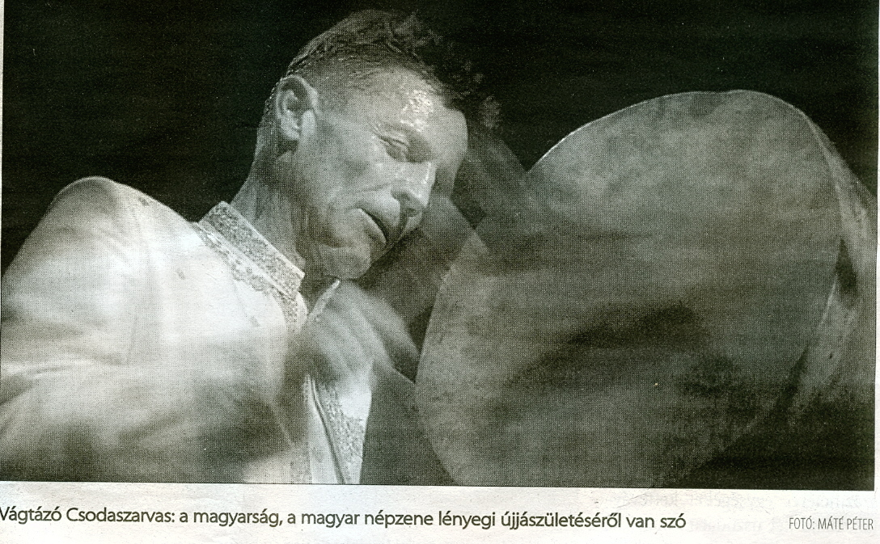

Ezt szeretné megidézni a vágtázó zenekarok zenei világával?
-Igen. Az eurázsiai magaskultúrában olyan elemi erejű ritmikus zenét játszottak, ami nemcsak az emberiség zenei világörökségének az egyik legnagyobb kincse, ami ezen a lemezen most fölelevenedik, hanem ez az elidegenedett emberiség magára találásához is alapvető. Lelkivilágunk, érzésvilágunk anyanyelve a népzene. Azt azonban fontos tisztázni, hogy az a népzene, amit ma ismerünk, már egy modern világba beilleszkedett, szalonképes, visszafogott, külsődleges szempontoknak alárendelt népzene. Bartók Béla forradalmian új népzene-felfogást alakított ki, ami mindmáig nem kapott kellő figyelmet. Szerinte ugyanis az igazi népzene minden külső befolyástól mentesen, megtisztult tudatállapotban születik, születését egy természeti erő hajtja, a zenei alkotóösztön. Ennek alapján, értelmezésem szerint az igazi népzene tehát nem az, ami a köztudatban él. Felfedeztem, hogy létezik egy másik fajta népzene is, az őserejű, ami még a sejtjeinkben és az élő világegyetemben izzó kozmikus érzésfolyammal egybeforrt. Ha ezt képesek vagyunk feleleveníteni, akkor a hallgatók újra képesek átélni a sejtjeinket és a világegyetemet betöltő, örök kozmikus érzésfolyamot, és ha ezt át tudja élni a magyarság, az emberiség, akkor képes lesz újjászületni. Csak akkor lehet az elidegenedést legyőzni.

Ez az ars poeticájuk?
- Úgy gondolom, egyetlenegy ember sem lehet boldog, ha érzései nem állnak összhangban saját sejtjei és a világegyetem érzésvilágával. Miután a mi zenénknek éppen ez a lényege, ezért itt a magyarság, a magyar népzene gyökeres, lényegi újjászületéséről van szó. Bartók népzene-felfogásával megkezdődött az őserejű népzene újjászületése. A táncház-mozgalom, a világzene népszerűsége, a Nyugaton „minden idők legjobb etno-punk zenekara” címet kapott Vágtázó Halottkémek munkássága és a Vágtázó Csodaszarvas őserejű világzenéje ennek a rendkívüli újjászületésnek állomásai. Azt remélem, történelmi esemény lesz a Vágtázó Csodaszarvas új lemezének megjelenése, mert a világon elsőként eleveníti fel a lovas népek őserejű népzenéjét. Az ősi népzene a lélek anyanyelve. A magyar lélek a magyar népzene őserejétől tanulhat meg újra magyarként érezni. Ideje visszatalálni lelki anyaföldünkre.

